Tato práce je šířena pod licencí CC BY-SA 3.0. Odkazy a citace jsou platné k datu vytvoření této práce.
Texty jsou vlastní originální tvorbou autora.
Škola: Základní škola Trávníky Otrokovice, příspěvková organizace
Číslo projektu: CZ.1.07/1.4.00/21.2637
Název výukového materiálu: Klasicismus a romantismus
Autor: M. Heryánová
Vytvořeno: 1. 2. 2012
Ročník: 8.
Vzdělávací oblast: Člověk a společnost
Vzdělávací obor: Dějepis
Tematický okruh: Období od konce 18. století do 1914
Téma: Klasicismus a romantismus
Pomůcky: PC, učebnice, internet
Anotace: Určeno k zápisům do sešitu a k vyhledávání odpovědí. Žáci si přečtou o klasicismu a romantismu v učebnici, kterou mají k dispozici. Srovnají si s uvedenou předlohou. Doplní si poznatky, které nejsou v předloze a které je zaujaly v učebnici, z výkladu učitele či z internetu. Práci si mohou rozdělit. Diskutují, porovnávají, doplňují. Tři testy jsou určeny k ověření znalostí, k procvičení nebo ke kontrole pochopení látky.

KLASICISMUS A ROMANTISMUS

KLASICISMUS
Přelom 18. / 19. stol. Jednodušší než rokoko.
VZOR: antika a renesance, trojúhelníkový štít, sloup, schodiště.
STAVITELSTVÍ: UŽITKOVÉ STAVBY (činžáky, banky, divadla, muzea, nemocnice)
SOCHAŘSTVÍ A MALÍŘSTVÍ: ctnosti, skutečnost, síla, rozum, vymyšlení i skuteční hrdinové.
LITERATURA: dodržovali přesný řád, vznešené výrazy, čistota jazyka (MOLIERE, JOHAN WOLFGANG GOETHE, FRIDRICH SCHILLER)
HUDBA: JOSEPH HAYDN, W. A. MOZART, L. V. BEETHOVEN

ROMANTISMUS
Počátek 19. stol.
VZOR: minulost, orient, příroda, dobrodružství, tajemno, venkov, samota. Zklamání z francouzské revoluce. Útěk před skutečností.
STAVITELSTVÍ: napodobovali gotiku, renesanci, baroko-novogotika, novorenesance ….
parky, altány, turecké věže.
MALÍŘSTVÍ: krajinářství - DELACROIS –čti delakroa
JOSEF NAVRÁTIL- krajiny,zátiší
JOSEF MÁNES-orloj
LITERATURA: ALEXANDR DUMAS čti dyma, (TŘI MUŠKETÝŘI, HRABĚ MONTE CHRISTO 1844)
A. S. PUŠKIN - Eugen Oněgin, Kapitánská dcerka, Měděný jezdec.
G. G. Byron - doplň dle učebnice dílo
K. H. Mácha – Máj

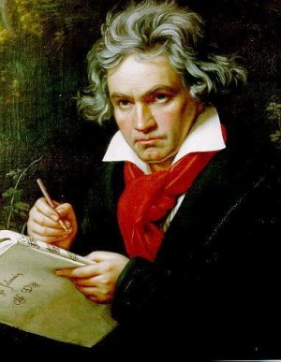

Obr. 1: L. van Beethoven

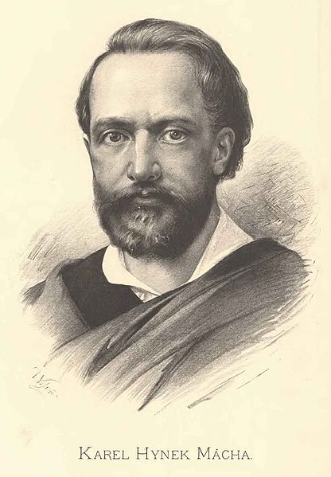
Obr. 2: K. H. Mácha

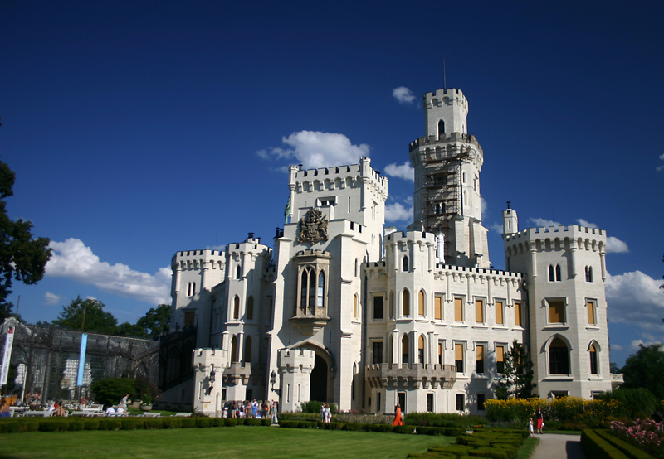

Obr. 3: Zámek Hluboká
Obrázky se vztahují k jednotlivým výše uvedeným pojmům. Pokus se je zařadit dle charakteristických znaků.
Pracovní list pro osmý ročník klasicismus, romantismus, Latinská Amerika, 1848.
Řada A
- Vyjmenuj tři klasicistní hudebníky.
- Kdo namaloval pražský orloj?
- Ruský romantický básník (Měděný jezdec, Kapitánská dcerka, Evžen Oněgin…)
- Potomkům španělských kolonizátorů v Latinské Americe říkáme…….?
- Vůdce národně -osvobozeneckého boje v Jižní Americe se jmenoval……..?
- Klemens Metternich byl………?
- Vyjmenuj poslední 4 Habsburky.
Řada B
- Vyjmenuj tři klasicistní spisovatele.
- Kdo napsal Hrabě Monte Christo, Tři mušketýři…….?
- Kde čerpali náměty romantičtí umělci? Uveď pět příkladů.
- Junta je……..?
- Vyjmenuj poslední 4 Habsburky.
- Klemens Metternich byl ?

-----------------------------------------------------------------------------------------------------------------------
Pracovní list pro osmý ročník klasicismus, romantismus, Latinská Amerika, 1848
Řada A
- Vyjmenuj tři klasicistní hudebníky.
- Kdo namaloval pražský orloj?
- Ruský romantický básník (Měděný jezdec, Kapitánská dcerka, Evžen Oněgin…)
- Potomkům španělských kolonizátorů v Latinské Americe říkáme…….?
- Vůdce národně -osvobozeneckého boje v Jižní Americe se jmenoval……..?
- Klemens Metternich byl………?
- Vyjmenuj poslední 4 Habsburky.
Řada B
- Vyjmenuj tři klasicistní spisovatele.
- Kdo napsal Hrabě Monte Christo, Tři mušketýři…….?
- Kde čerpali náměty romantičtí umělci? Uveď pět příkladů.
- Junta je……..?
- Vyjmenuj poslední 4 Habsburky.
- Klemens Metternich byl ?

Pracovní listy pro individuální zkoušení - osmý ročník. Verze první
1. Napoleonská bitva na našem území - kdo, kdy, kde?
2. Metternich – co o něm víš?
3. Vysvětli pojem REAKČNÍ ABSOLUTISMUS.
4. Simon Bolívar byl…………..a bojoval za…………..?
5. Haiti 1816-1825?
6. Kreol je……………….?

Pracovní listy pro individuální zkoušení - osmý ročník. Verze druhá
- Orloj v Praze namaloval……..?
- Romantičtí umělci si brali vzor v …………….?
- Kreolové jsou……………?
- Junta je……………..?
- O vznik Argentiny, Bolívie, Peru … se zasloužil revolucionář, velitel, později prezident…………?
- Místo SVATÉ ŘÍŠE ŘÍMSKÉ NÁRODA NĚMECKÉHO BYL VYTVOŘEN…………?
- Kancléřem Františka II. byl………?

Pracovní listy pro individuální zkoušení - osmý ročník. Verze první
1. Napoleonská bitva na našem území - kdo, kdy, kde?
2. Metternich – co o něm víš?
3. Vysvětli pojem REAKČNÍ ABSOLUTISMUS.
4. Simon Bolívar byl…………..a bojoval za…………..?
5. Haiti 1816-1825?
6. Kreol je……………….?

Pracovní listy pro individuální zkoušení - osmý ročník. Verze druhá
- Orloj v Praze namaloval……..?
- Romantičtí umělci si brali vzor v …………….?
- Kreolové jsou……………?
- Junta je……………..?
- O vznik Argentiny, Bolívie, Peru … se zasloužil revolucionář, velitel, později prezident…………?
- Místo SVATÉ ŘÍŠE ŘÍMSKÉ NÁRODA NĚMECKÉHO BYL VYTVOŘEN…………?
- Kancléřem Františka II. byl………?

Dějepis osmý ročník – opakování - TYPY MONARCHIÍ (Otázky i odpovědi)
1. Komu se říkalo stavy?
2. Jak fungovala stavovská monarchie?
3. O kterých stavovských monarchiích jsme se učili?
4. Jak funguje konstituční monarchie?
5. Jaký je význam ústavy dnes v ČR?
6. Jak se nazývaly státy, kde proti vůli panovníka nebylo odvolání
7. Která země v Evropě byla typickou konstituční a absolutistickou monarchií?
8. V 18. stol. některé monarchie zaváděly reformy – moderní názory; např. habsburská říše –
takovým zemím říkáme…..

1. (duchovenstvo, měšťané)
2. (stavy měly vliv na panovníka)
3. (Polsko, České království)
4. (panovníka omezuje ústava)
5. Sami se pokusí formulovat odpověď
6. (absolutistická monarchie)
7.(Anglie, Francie)
8. (osvícenecké)

Zdroje:
Obr. 1: STIELER, Joseph Karl. Wikipedia [online]. [cit. 12. 1. 2012]. Dostupný na WWW: http://cs.wikipedia.org/wiki/Soubor:Beethoven.jpg

Obr 2: VILÍMEK, Jan. Wikipedia [online]. [cit. 12. 1. 2012]. Dostupný na WWW: http://cs.wikipedia.org/wiki/Soubor:Jan_Vil%C3%ADmek_-_Karel_Hynek_M%C3%A1cha.jpg

Obr. 3: JANSCH, Ivo. Wikipedia [online]. [cit. 12. 1. 2012]. Dostupný na WWW: http://cs.wikipedia.org/wiki/Soubor:Hluboka_castle.jpg

